Лэпбук (lapbook) –в дословном переводе с английского значит «книга на коленях» (lap –колени, book- книга).
Лэпбук – сравнительно новое средство обучения. Впервые создавать лэпбуки начали американцы.
Лэпбук (lapbook, или как его еще называют тематическая папка или книжка-раскладушка), - это самодельная интерактивная папка с кармашками, дверками, окошками, вкладками и подвижными деталями, в которой помещены материалы по какой-то определенной теме.
Это отличный способ выполнить исследовательскую работу (провести наблюдения или опыты и зарисовать), в процессе которой ребенок закрепит и систематизирует изученный материал, а рассматривание папки в дальнейшем позволит быстро освежить в памяти пройденные темы.А может быть еще и формой представления итогов проекта или тематической недели.Кроме того - хорошая форма, позволяющая привлечь родительское сообщество к совместному сотрудничеству детей и взрослых и включению вторых в образовательный процесс.

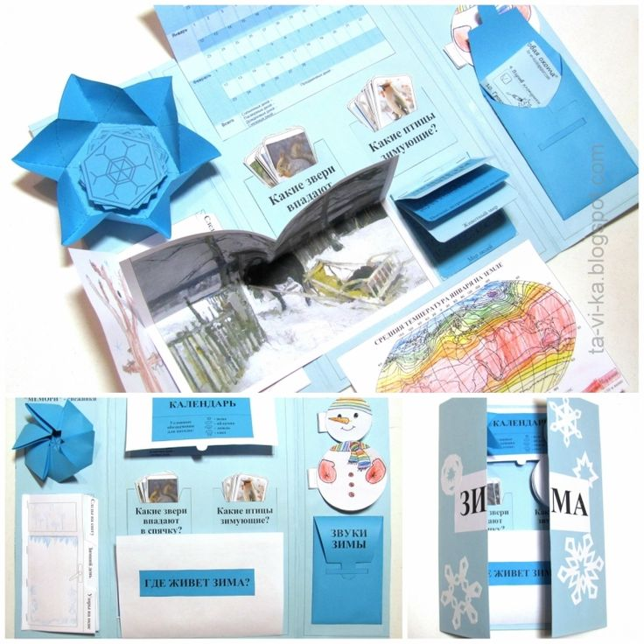

Муниципальное бюджетное дошкольное образовательное учреждение Детский сад № 26 городского округа
– город Камышин

«ЛЕПБУК (ИНТЕРАКТИВНАЯ ПАПКА) ИЛИ ОБУЧЕНИЕ ПО ФГОС»

КОНСУЛЬТАЦИЯ

ДЛЯ ПЕДАГОГОВ

Старший воспитатель:
Кошелева Т.Н.

Чтобы сделать лэпбук понадобится:

- листа плотной бумаги (картона) для изготовления папки.
Традиционно папки лэпбуков делаются с двустворчатыми, открывающимися в противоположные стороны дверками.

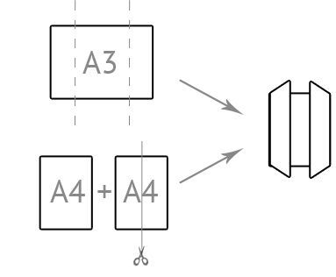
После этого создаём фонвнутри и на титульных страничках (можно пользоваться распечатанными шаблонами).
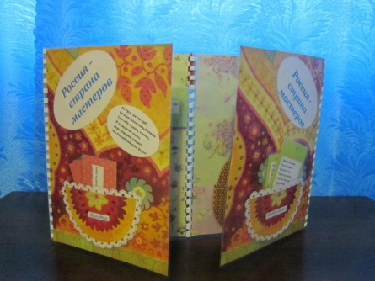
Далее с детьми украшаем по своему усмотрению. Например, зимнюю папку можно украсить снежинками, заодно это будет первое задание – сделать снежинки.

Далее работаем на содержанием.
Содержание может быть разнообразно, но онозависит от возраста детей. Т.к. лепбук- это учебное пособие, поэтому надо продумать, что он должен включать в себя, чтобы полностью раскрыть тему и затронуть все образовательные области, (т.е. собрать материал по всем пяти направлениям).

Содержание папки может быть в видеинформационного блока (например, тема «Лягушки» Как выглядят лягушки в разных странах?Где они обитают?Чем питаются?Какую пользу или вред они приносят человеку?, «Кармашек новых слов»), наглядного блока (рисунков, картинок,фотографий, схем, карт, иллюстраций, таблиц, пикторгамм. Например, тема «Осень» конверт с осенними листьями разных деревьев, таблица «Календарь погоды», мнемотаблица, корзинка «Дары осени»), игрового блока (занимательных заданий, игр,проблемных ситуаций), литературного блока (стихов, загадок, пословиц, поговорок, небылиц). Все это размещенов кармашках, в виде блокнотиков, книжках-гармошках, конвертиках, цветики- разноцветики, вращающихся кругах, на карточках и т.д.
